3 Өнеркәсіптік ғимараттардың металлды қаңқасы

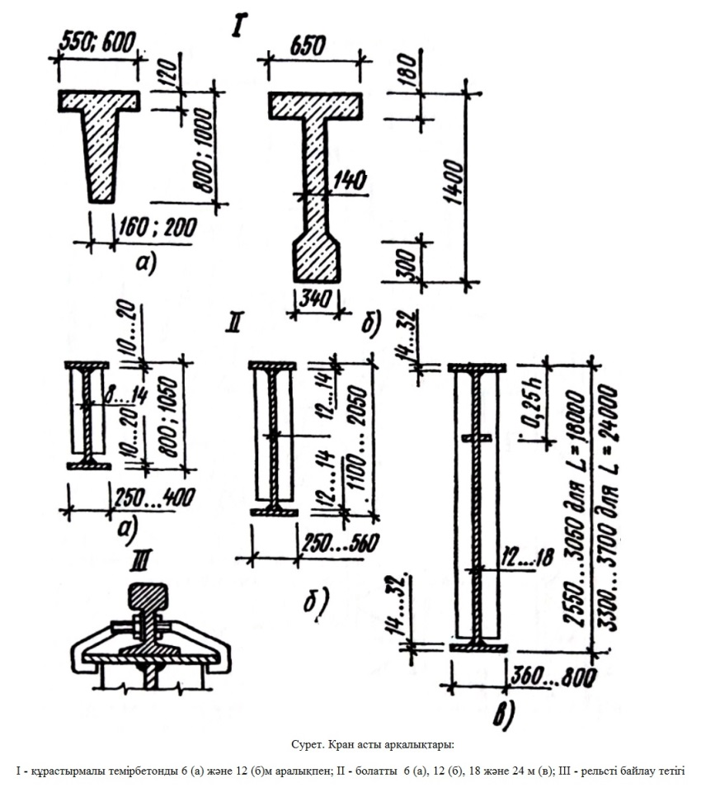
Бір қабатты өнеркәсіптік ғимараттарда металл конструкцияларды қолдануға рұқсат етіледі: 30 м және одан да астам аралықтар кезінде, ғимараттың биіктігі 14,4 м-ден астам болғанда, кран жұмысының өте ауыр режимінде және крандардың екі қабатты орналасуы кезінде, крандардың жүк көтергіштігі 50 т және одан да көп болғанда, бағаналардың қадамы 12 м-ден астам болғанда, үлкен динамикалық жүктемелері бар ғимараттарда (цехтар, жарылыс қаупі бар өндірістер), сондай-ақ асбесттіцементті төбе жабынды жылытылмайтын ғимараттарда.

I – құрастырмалы темірбетонды 6 (а) және 12 (б) м аралықпен; II – болатты 6 (а), 12 (б), 18 және 24 м (в); III – рельсті байлау тетігі
Сурет 18 - Кран асты арқалықтары
Металл конструкциялары негізінен торлы сұлбалар түрінде қолданылады, онда жекелеген элементтер (өзектер) созылуға немесе қысылуға жұмыс істейді, ал конструкция тұтастай иілуге (фермалар, бағаналар) жұмыс істейді. Материал түрлі маркадағы болат және кейде алюминий болып табылады.
Металл қаңқаның мықтылығы көлденең бағыттағы рамалармен және бойлық бағыттағы бағаналар арасындағы қаттылықтың тік байламдарымен, яғни темірбетон қаңқасы сияқты қамтамасыз етіледі. Бірақ металл фермаларды көлденең бағытта іию жеткілікті, сондықтан жабында қаттылықтың қосымша байланыстары жасалады. Архитектуралық сызбаларда бағаналар арасындағы тік байланыстарды ғана көрсетеді, өйткені олардың орналасуы технологиялық жоспарлауға әсер етеді.
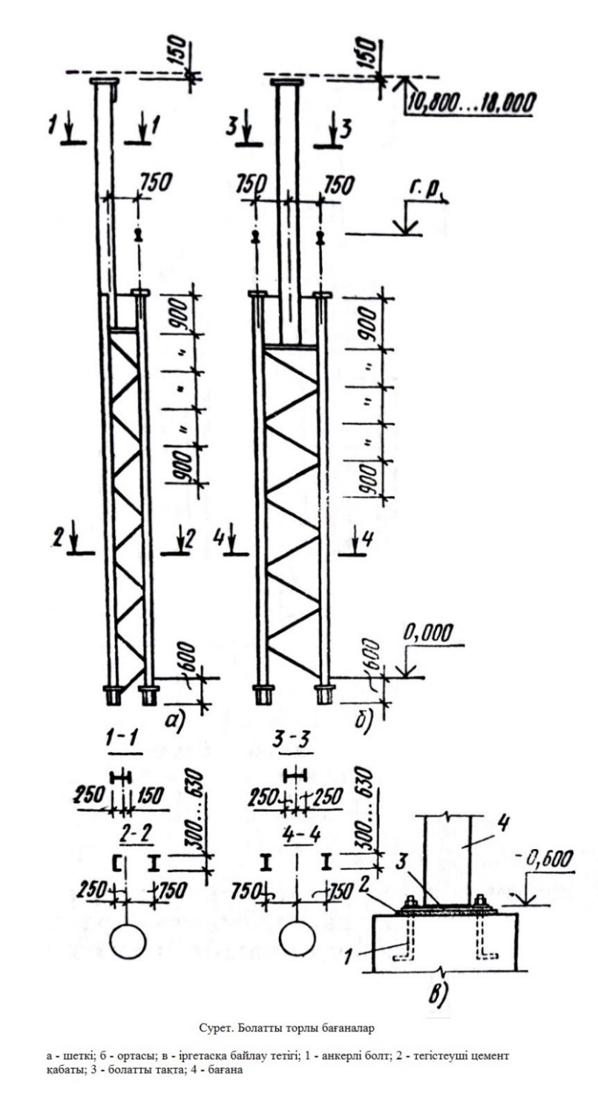
а – шеткі; б – ортасы; в – іргетасқа байлау тетігі; 1 – анкерлі болт; 2 – теістеуші цемент қабаты; 3 – болатты тақта; 4 - бағана
Сурет 19 - Болатты торлы бағаналар
Металлды бағаналар әдетте торлы болады (сурет 19). Бағаналар болат плиталарға, іргетас тілігінің деңгейі бойынша нығыздалуға орнатылады және оларға іргетас массивіне бекітілген анкерлік бұрандамалармен бекітіледі. Бекітудің барлық элементтері (баған базасы) содан кейін бетондалады.
Металлды ілмекті фермалар 18, 24, 30 және 36 м аралықтарға арналған типтік ретінде әзірленген (сурет 20). Үлкен аралықтарда фермалар жеке жобалар бойынша қолданылады. Фермалардың барлық өзектері қосақталған бұрыштардан жасалады. Оларды түйіндер арқылы дәнекерлеп біріктіреді. Бағаналардың қадамы ілмекті фермалардың қадамынан көп болған кезде, төсеніш астындағы фермалар 12, 18 және 24 м аралықты жасайды.
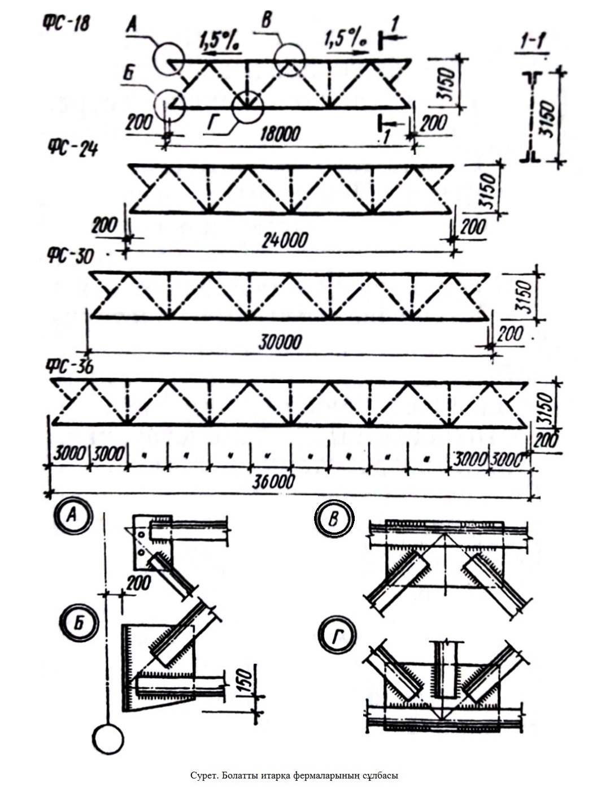
Сурет 20 - Болатты итарқа фермаларының сұлбасы
Металл фермалары бойынша жабынның жеңіл салмақ түсетін элементтері: пішінделген болат төсеніш (жазық немесе шағын еңісті шатырларда) және толқынды асбест-цементті табақтар (жылытылмайтын үй-жайларда немесе ыстық цехтарда) төселеді.
Профильденген төсеніш әр түрлі биіктіктерде жасайды. Профиль биіктігін есеп бойынша таңдайды. Беттердің ұзындығы – 3 м және одан да көп болады. Төсенішті 3 м қадаммен байлайды, өзі тесетін болттармен бекітіледі. Қашаулар фермалардың тораптары бойынша орнатылады. Профильденген төсенішті қолдану темір бетонды плиталармен салыстырғанда жабын массасын 3,5 есе азайтады, бірақ металл шығыны шамамен 2 есе өседі.
Металл конструкциялардың үлкен таралымы монтажды конвейерлік тәсілмен байланысты, ол кезде жоба белгісіне ферма аралық кеңістікте жобаланған барлық инженерлік коммуникациялары бар жабыны мен төбе жабыны бар екі фермалардан жасалған көлемді блоктарды көтереді.
Кейде ғимараттар аралас қаңқада (мысалы, темір бетонды бағаналар бойынша темір бетонды фермалар 30 м аралық және биіктігі 14,4 м дейін немесе темір бетонды фермалар бойынша жиналмалы темір бетонды плиталар) орындалады.

3.1 Өнеркәсіптік ғимараттардың болат қаңқасы, қолданылу аймағы

Бағаналар, кранасты арқалықтар, фермалар, сырғауыл және байланыстар арқылы пайда болған металл құрылымдардың кеңістіктік жүйесін болат қаңқа деп атайды. Бағанадан және итарқа фермадан тұратын көлденең рамалар қаңқаның негізі болып табылады (сурет 21). Қаңқаның кеңістіктік қаттылығы кранасты арқалықтардың, сырғауылдардың төселуімен және көлденең рамалар арасындағы байланыстармен қамтамасыз етіледі. Қаңқа элементтерін аз көміртекті, төменгі қоспалы және жоғары беріктілікті болаттан дайындайды. Болат қаңқа элементтерінің түйісуі бұрандамен, пісірумен және тойтармамен (мәнді динамикалық жүктемелер кезінде) іске асады.
Болат қаңқалардың бөлінуі ұзындық бойынша 230 және 200 м сайын (жылытылмайтын ғимараттарда) және ені сәйкесінше 150 және 120 м сайын деформациялық жікпен бөлінеді.
Аралықтары 18, 24, 30 және 36 м және бағана қадамы 6 және 12 м бірқабатты өндірістік ғимараттарды типтік металл құрылымдардан тұрғызады.
Болат қаңқалар келесі жағдайларда рұқсат етіледі:
- бірқабатты ғимараттар биіктігі 14,4 м –ден жоғары болғанда;
- крандар жүк көтергіштігі 50 т және одан жоғары болғанда;
- ғимарат аралығы 30 м және одан артық, ал жылытылмайтын ғимараттарда 18 м және одан жоғары болғанда;
- крандар екі ярусты болып және жоғары динамикалық жүктемелер кезінде және жетуге жолы қиын аудандар құрылысында.
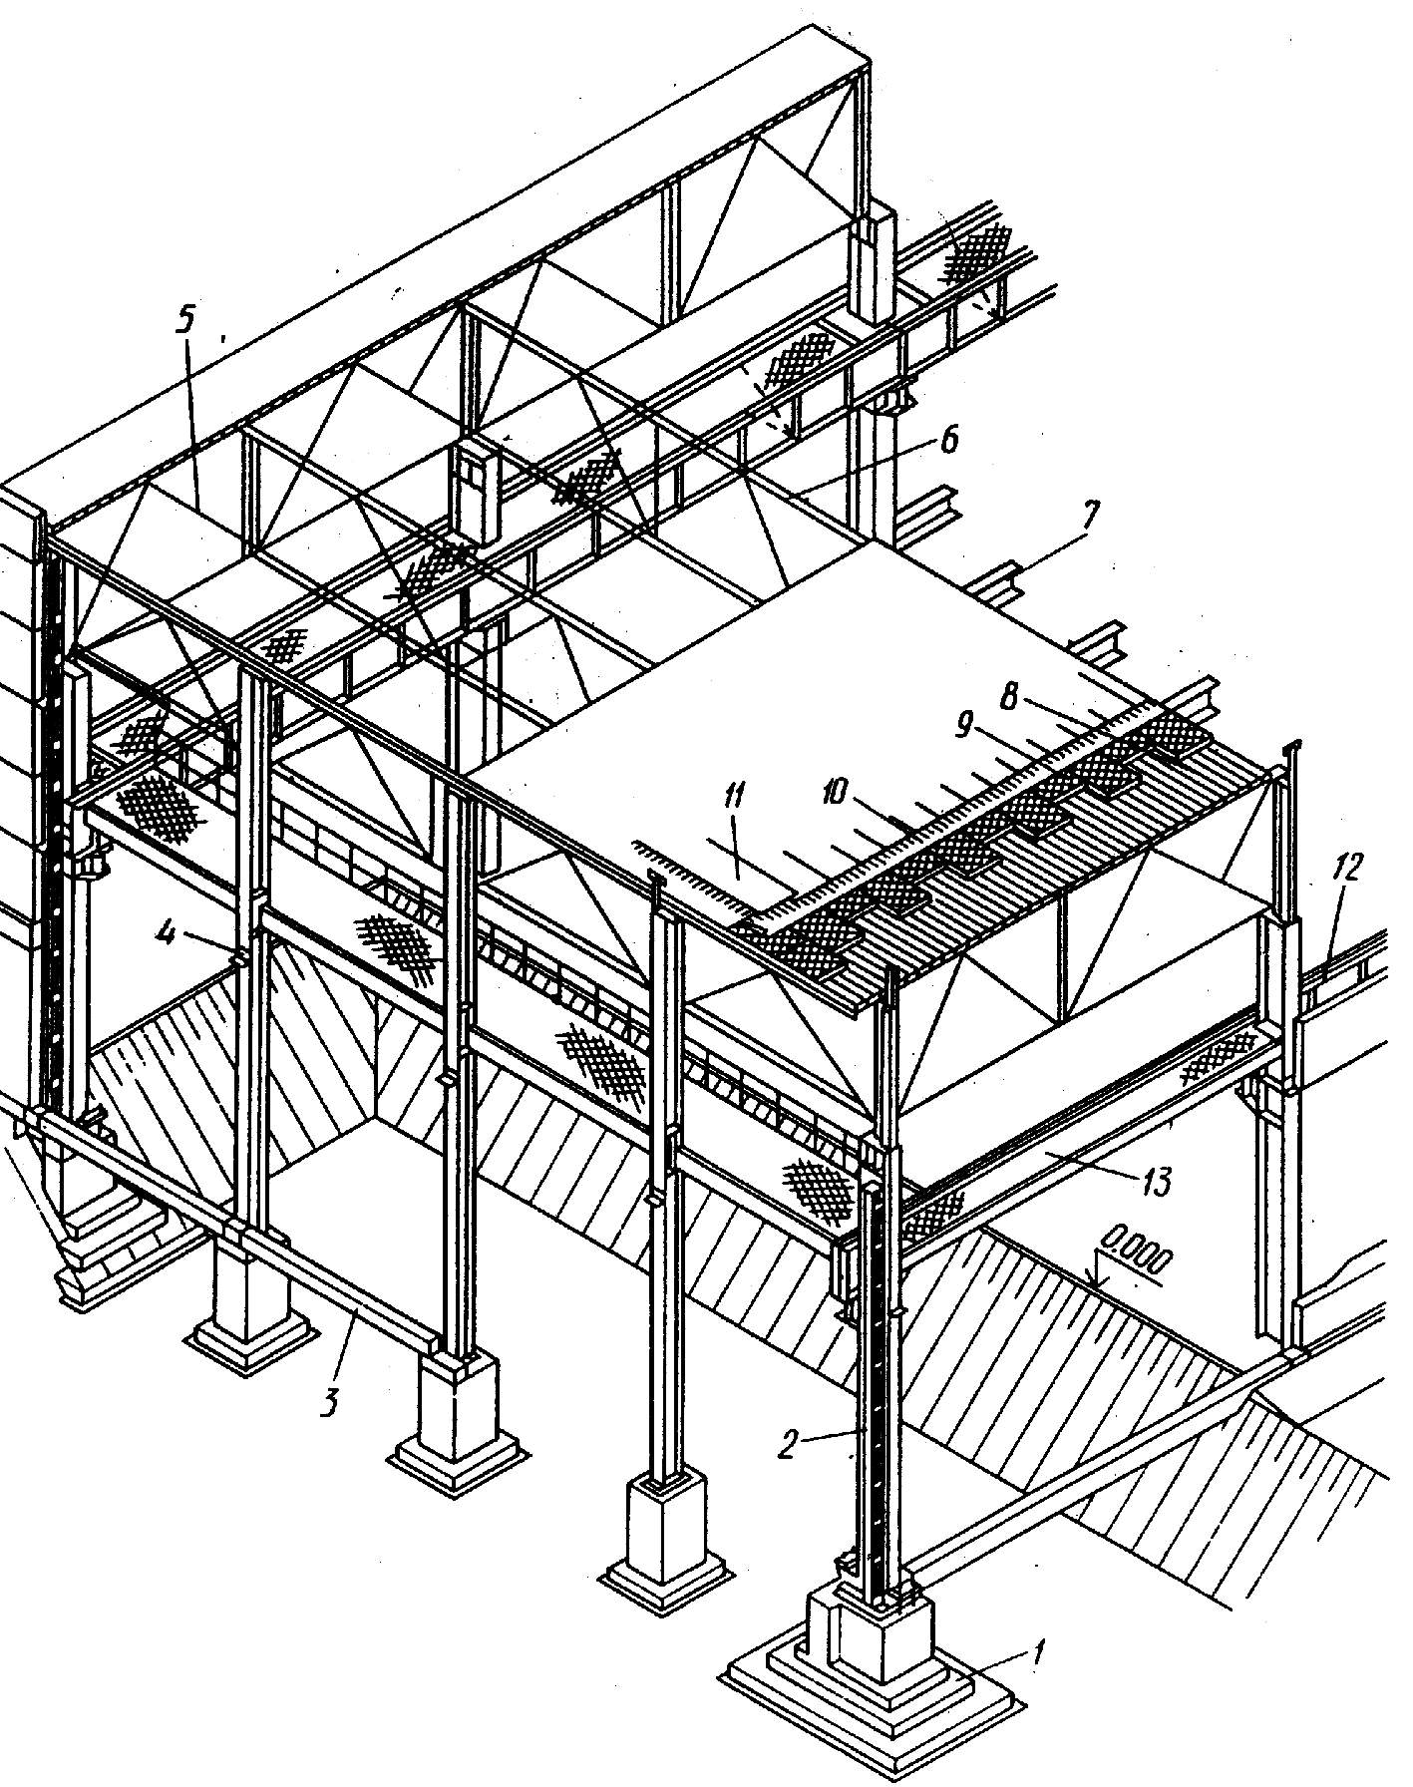

1 – іргетас; 2 – бағана; 3 – іргетасты арқалық; 4 –фахверк (керегетірек) тіреу; 5 – итарқаасты ферма; 6 – итарқа ферма; 7 – сырғауылдар (прогоны); 8 – пішінделген төсем; 9 – бу оқшаулауға жылытқыш; 10 – тұтастырғыш (төсем); 11 – шатырлық жабын төсем; 12 – кранасты арқалық; 13 – қозғалғыш көпір

Сурет 21 – Итарқа және итарқаасты фермалы болат қаңқа

3.2 Болат бағаналар типтері, олардың іргетасқа сүйенуі

Болат қаңқаның тік көтергіш элементтері бағаналар деп аталады. Бағаналарда келесі бөліктерді ажыратады:
- жоғары жатқан құрылымдардан жүктемені қабылдайтын баулық;
- кранасты және кранүсті бөліктерге ие шыбық (оқпан);
- жүктемені іргетасқа беретін табан.
Болат бағаналар келесі белгілеріне қарай ажыратылады:
- орналасу орны бойынша - шеткі және ортаңғы қатарлар үшін;
- шыбық құрылымы бойынша – тұрақты (өзгермейтін) және ауыспалы (баспалдақты) қималы;
- шыбық қимасы бойынша – тұтас және өтпелі (қиғаш тіреумен немесе жұқатақтайшамен байланысқан жеке тармақтардан).
Тұрақты қималы бағаналар (сурет 21, а,б) кранасты арқалықтардың сүйенуі үшін аспалы пісірлген прокатты қос таврды көрсетеді. Оларды биіктігі 8,4 және 9,6 м (кранның жүк көтергіштігі 20 т-ға дейін болғанда) кранды немесе крансыз ғимараттарда орналастырады. Ортаңғы қатардың баған биіктігін (итарқаастылы фермаларды төсеу кезінде) 700 мм-ге азайтады. Кранасты жолдар деңгейінде бағаналарда (қабырға биіктігі 900 мм) өлшемдері 400х1900 мм өтетін тесік орналастырады.
Баспалдақты (екі тармақты) бағаналар (сурет 21 в, г; 41) қабат биіктігі 10,8-18 м, жүк көтергіштігі 125 т-ға дейінгі крандармен жабдықталған ғимараттарға арналған. Бағананың кран үсті бөлігі (мойын) пісірілген қос таврдан жасалады, кранасты керегемен қосылған екі тармақтан тұрады. Екі тармақты бағананың кранасты бөлігі қиманың биіктігіне байланысты прокатты швеллерден және қос таврдан (қима 400 мм-ге дейін болғанда), сонымен қатар майысқан швеллерден және прокатты немесе пісірілген қос таврдан жасайды (қималар 400-650 мм болғанда).
қиғаш тіреулер және көлденең шыбықтар бағананың кранасты бөлігінің тармақтарын байланыстырады. Тармақтар төрт панелден кейін биіктік бойынша көлденең болат табақтармен (диафрагмалармен) күшейтеді.
Болат бағаналардың табандарын темірбетон іргетасқа бекітілген анкер бұрандамаларға бекітіледі. Сүйену цементті-құмды ерітінді қабаты немесе ұсақ толтырғыштағы бетон арқылы іске асады. Табан құрылымы бағана қимасына және жүктеме сипатына (орталық, орталықтан тыс) байланысты. Тұтас және керегеторлы бағаналар табандары (тармақтар аралығы үлкен емес қашықтықта) жалпы базаға ие:
- бір тақтада (сурет 23, 24);
- қабырғалары күшейтілген тақтада (сурет 23, 24)
- көлденең траверсамен күшейтілген тақтада (сурет 25)
Екі тармақты орталықтан тыс-қысылған бағаналардың басым көпшілігі (сурет 25) жеке базаға ие. Бағана шыбығының шетжағын фрезермен өңдеп тіреуші болат тақтаның сүргіленген бетіне сүйейді. Қабырғаларды және траверсаларды тіреуші тақтаға және бағана оқпанына пісіреді.
Траверса биіктігіне байланысты бағананың төменгі шетжағы 0,6 немесе 0,9 м белгіде орналастырады. Бағананың тереңдетілген бөлігін таттан қорғау үшін бетондайды. Сыртқа қабырғалардың сүйенуі үшін (сурет 28, 29) іргетас кесігіне іргетасты арқалықтар төсейді.
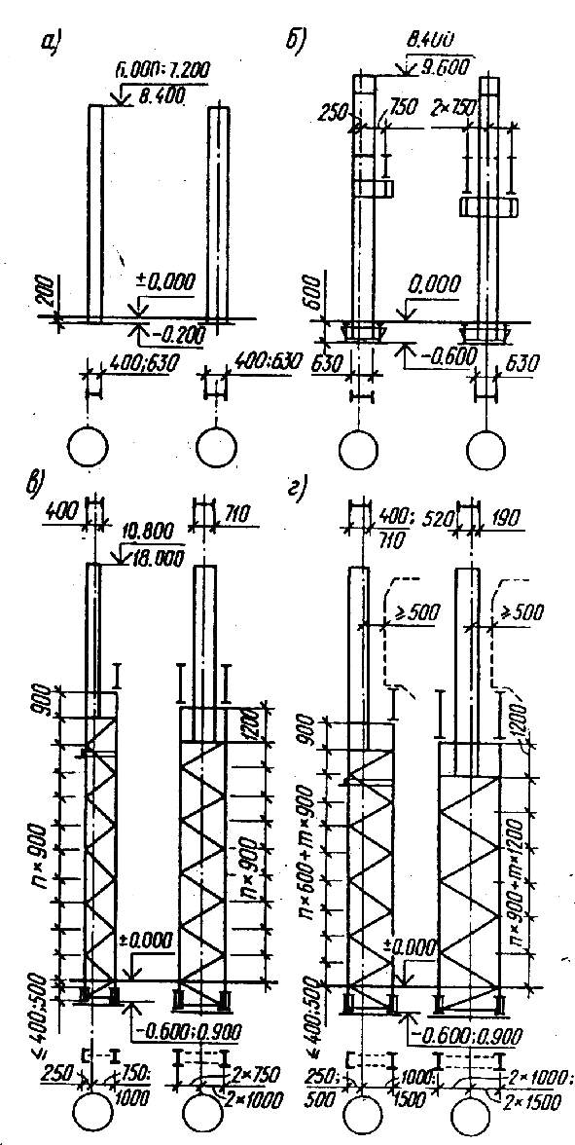

а – тіреу крансыз бір тармақты; б – 20 т-ға дейінгі тіреу кранды бір тармақты;
в – 50 т-ға дейінгі тіреу кранды екі тармақты; г – тіреу кранды және өтетін жолды екі тармақты.

Сурет 22 – Болат бағаналар типтері

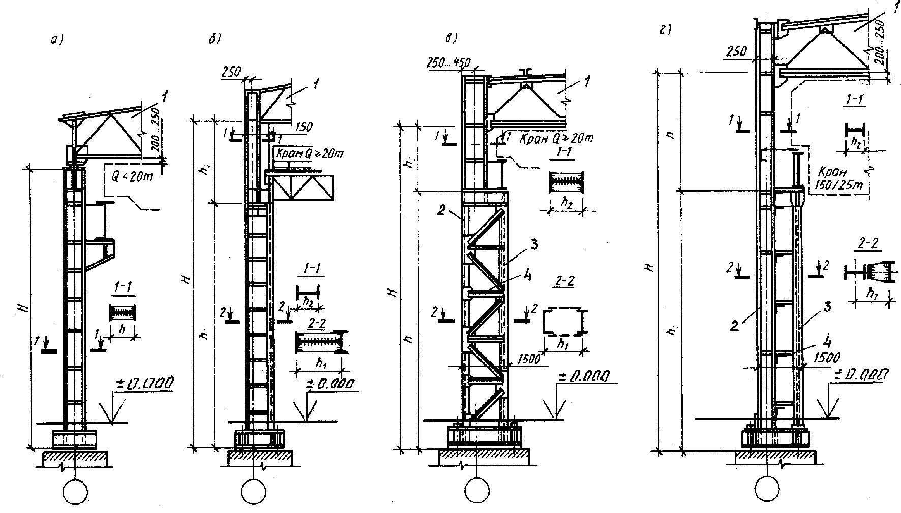

а – тұтас тұрақты қималы; б, в – тұтас және өтпелі баспалдақты; г – өтпелі жеке; 1 – ферма; 2 – шатырлы тармақ; 3 – сол сияқты кранасты; 4 – қаттылық диафрагмасы.

Сурет 23 – Өндірістік ғимараттардың орталықтан тыс-сығылған бағандарының негізгі типтері

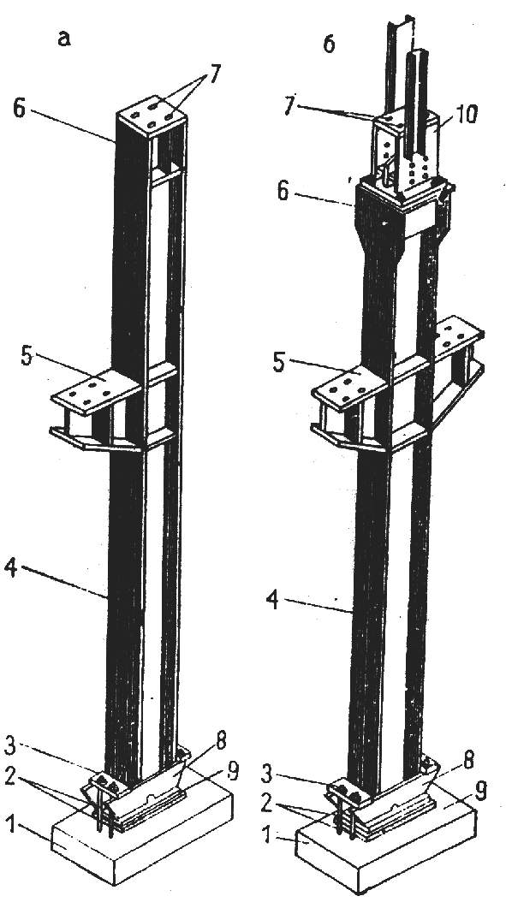

а – шеткі қатарлар үшін; б – ортаңғы қатарлар үшін; 1 – темірбетон іргетас; 2 – диаметрі 20-56 мм анкерлі бұрандамалар; 3 – анкерлі тақта; 4 – бағана оқпаны; 5 –кранасты аспа; 6 – бағананың басы (оголовок); 7 – бұрандамалар саңлаулары; 8 – траверса; 9 – тіреуіш тақта; 10 – тіреу үсті тірек (итарқасты ферма кезінде)

Сурет 24 – Тұрақты қималы болат бағаналар
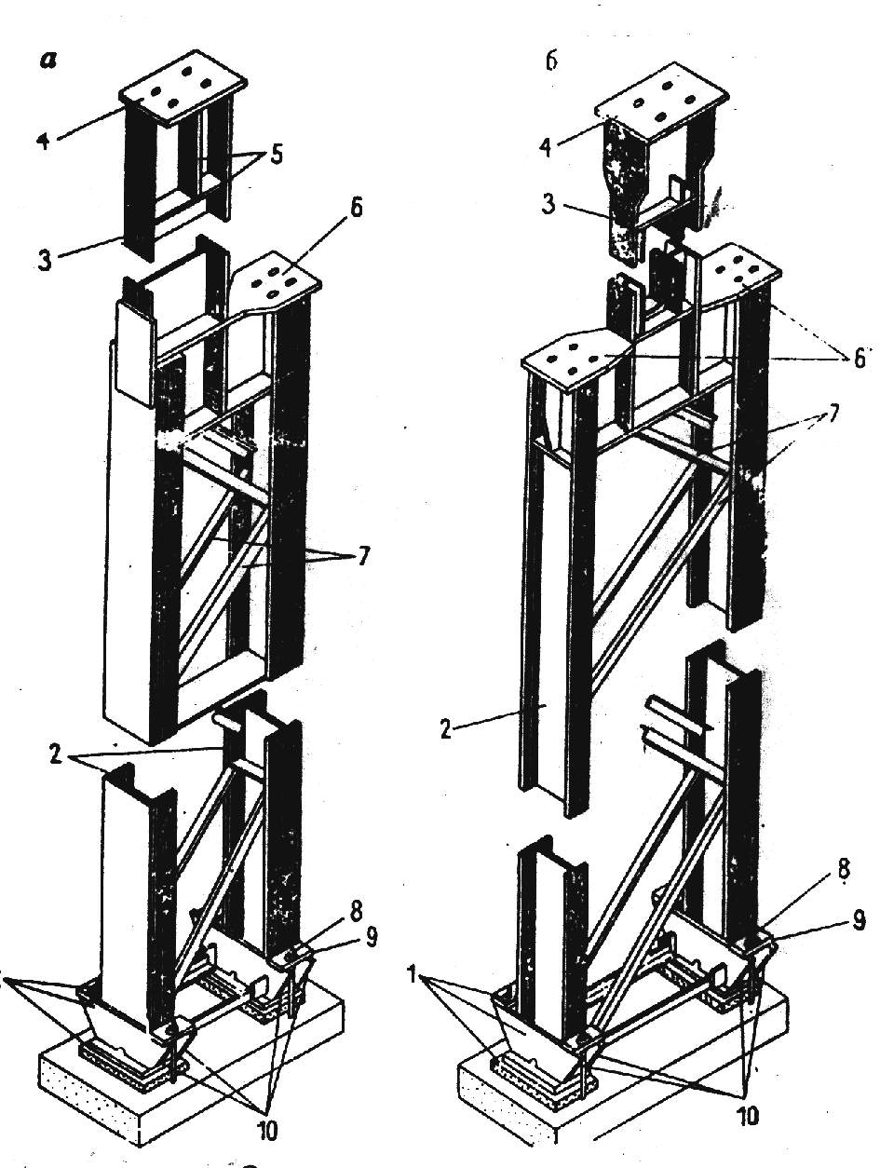

а – шеткі қатарлар үшін; б – ортаңғы қатарлар үшін; 1 – түптабан (табан); 2 – кран асты бөлік; 3 – кран үсті тармақ; 4 – баулық; 5 – қатаңдық қыр; 6 – кран асты траверса; 7 – бұрыштардан жасалған кереге; 8 – анкерлі бұрандама; 9 – анкерлі тақта; 10 – табан траверсасы

Сурет 25 – Болат екі тармақты бағаналар

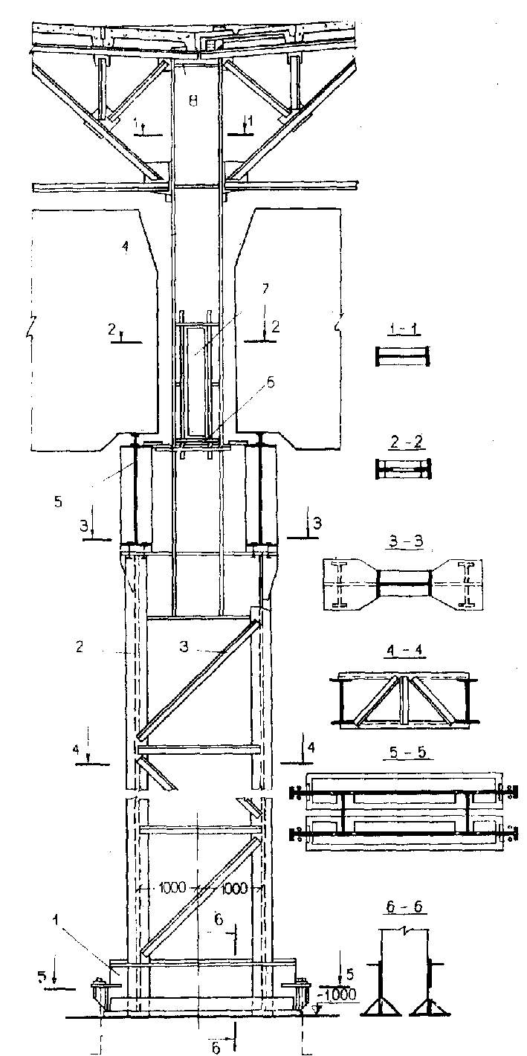

1 – табан; 2 – бағана тармағы; 3 – бағана керегесі; 4 – бағана үсті; 5 – кранасты арқалық; 6 – тежегіш ферма; 7 – бағанадағы өтетін жол; 8 – бағананың басы (оголовок).

Сурет 26 – Тұтас бағана үсті ауыспалы қималы өтпелі болат бағана

3.3 Металл кранасты арқалықтар

Аралығы 6 және 12 м қос таврлы арқалықтар (сурет 44; 45) жүк көтергіштігі 200 т-ға дейінгі көпірлі кранды ғимараттарда қолданады. Арқалық қимасы симметриялы немесе асимметриялы (кеңейтілген жоғарғы белдемелі), тік қабырғасы тұтас, екі жақты қырмен күшейтілген.
Кранасты арқалықтар биіктігі 600-2050 мм, оларды прокатты металдардан пісірілген етіп (табақты қабырғаман байланысқан кең сөрелі таврдан немесе болат табақтардан) дайындайды.
Статикалық жұмыс бойынша кранасты арқалықтар ұзындығы бойынша тұрақты қимаға ие және тіреулерде түйісетін қиылатынға және түйістермен аралық ширегінде орналасқан әртүрлі қималардан құрастырылатын қиылмайтынға бөлінеді.
Аралығы 24 метрлі кесілмейтін арқалықтардың тік қабырғасын екі жағынан көлденең қырлармен күшейтеді.
Аралығы 18 метрлі және одан жоғары керегеторлы арқалықтарды жүк көтергіштігі 20-30 тонна крандарда қолданады. арқалықтың жоғарғы белдемесі – прокатты немесе пісірілген қос тавр, төменгі бөлігі – бұрыштардан жасалған үшбұрышты кереге.
Аралығы 36 метрлі және одан жоғары кран-итарақаастылы фермалар ауыр крандар астына орнатылады. Олар бір жағынан итарқалы фермалар үшін тіреу қызметін атқарады (сурет 44, д).
Тежегіш арқалықтар және фермалар (сурет 46) кранасты арқалықтар тұрақтылығын қамтамасыз етеді және көпірлі крандардың тежегіш күшін қабылдайды. Оларды кранасты арқалықтар белдемесіне бекітеді және жоғарғы жағынан кранасты жолдар бойымен өту үшін қолданылатын бұдырлы болат табаққа пісіреді. Бағана қадамы 6 м болған кезде кранасты арқалықтардың жоғарғы белдемелерін тек бағананың байланысатын қадамдарында тежегіш арқалықтармен байланыстырады. Бағана қадамы 12 метр болғанда және жүк көтергіштігі 75 тоннадан артық крандарда өту жолдары орналастырылғанда кранасты арқалықтың барлық ұзындығы бойынша тежегіш фермалар орналастырады.
Крандардың ауыр жұмыс тәртібі кезінде ортаңғы қатардың кранасты арқалықтарына төрт тармақты байланыстар (тіреуден екі жағынанда 3 м аралықта) пісіреді.
Жүк көтергіштігі 20 т-ға дейінгі крандар үшін кран жолдарын ілмекпен немесе тік қырлы жұқа тақтайшамен бекітілген теміржол рельстерінен жасайды (сурет 27).
Жүк көтергіштігі 20 т-дан жоғары крандар үшін қысқыш табанды бұрандамалармен бекітілетін КР-50 ден КР-140 –қа дейінгі типті рельстер төселеді. Тіреу ұштарын кранасты арқалыққа пісіреді және сырғауылды амортизатормен жабдықтайды.
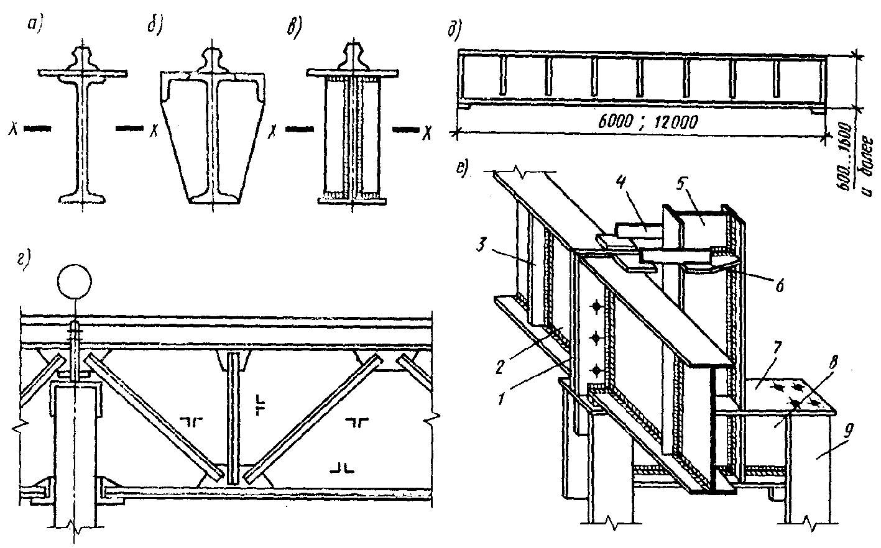

а, б, в – тұтас қималы; г – торкөзді типті; д – тұтас қималы арқалық сұлбасы; е – болат бағанаға сүйенуі ; 1 – шетжақ қыр; 2 – кранасты арқалық; 3 – қатаң қыр; 4 – жұқатақтайшаның бектілуі; 5 – бағана үсті; 6 – фасонка; 7 – траверсаның тіреуіш табағы; 8, 9 – бағананың кранасты тармақтары.

Сурет 27 – Болат кранасты арқалықтар

3.4 Болат қаңқаның итарқа және итарқаасты фермалары

Аралығы 18-36 м болат типтік фермаларды жазық және еңісті жабындарда қолданады. Оларды көміртекті және төмен қоспалы болаттан дайындайды.
Қатар белдемелі итарқа фермалар (сурет 49) темірбетон тақтадан немесе болат пішінделген төсемнен жасалған жазық жабын құрылғыларына арналған. Фермаларды орналастыру қадамы 6 және 12 м.
Ферма элементтерін түйіндерде электрлі пісірумен немесе беріктілігі жоғары бұрандамалармен байланысатын болат бұрыштардан, кең сөрелі таврдан дайындайды. Ферманың жоғарғы және төменгі белдемелері пайдалану үрдісінде құрылымның салбырауын теңелтетін 1,5 % ылдилыққа ие. Ферманың аспалы крандар жолын бекіту
кезінде қосымша аспалармен күшейтіледі.
Үшбұрышты итарқа фермалар (сурет 51) шатыры асбестцементті толқынды табақты жылытылмайтын ғимараттарда қолданылады. Фермаларды орналастыру қадамы 6 м. Жоғарғы белдеме ылдилығы 28,8%. Ферманың барлық элементтері түйіндерде электрлі пісірумен байланысқан болат бұрыштардан дайындалады.
Итарқаасты фермалар (сурет 30) бағана қадамы 12 м кезінде қолданылады және аралықтағы итарқа фермалардың сүйенуіне арналаған. Ферма элементтері болат бұрыштардан, таврлардан дайындайды. Түйіндерде элементтер пісірумен байланысады. Қатарлы итарқаасты фермалар және шетжақ қабырғаларда орнатылатын байланыстырғыш болып ажыратылады.
Құбырлы болат фермалар сурет 49 те көрсетілген сұлбаларға ие, итарқа фермалардың аралықтары 18-36 м, итарқасты фермаларда аралығы 12м, ферма биіктігі 2,9 м.
Ферма элементтерін (сурет 31) әдетте фасонкасыз қыспақ пісіреді. Құбырлардан жасалған фермалар метал шығыны бойынша тиімді, дайындау кезіндегі еңбек сыйымдылығы аз және салмағы төмен.

3.5 Болат қаңқаның кеңістіктік қаттылығын қамтамасыз ету

Итарқа фермалармен бағаналар арасында орналасқан құрылымдық элементтер (байланыстар) болат қаңқаның кеңістіктік қаттылығын қамтамасыз етеді. Жабында (шатырда) көлденең және тік байланыстар әртүрлі құрылымдық құрылғыға ие.
Ферманың жоғарғы белдеме деңгейіне (сурет 32, а) көлденең төрт тармақты байланыстарды және кермелерді бекітеді.
Көршілес фермалардың белдемелерін біріктіретін көлденең байланыстар байланыс фермасын құрайды. Көлденең байланыс фермаларын ғимараттың шетжақтарына және температуралық блоктар (деформациялық жіктерге) шегіне орналастырады. Егер блок ұзындығы 120 метрден жоғары болса, онда 60 метрден кейін аралық байланыс фермаларын қояды.
Жабыны ірі өлшемді темірбетон тақталы қаңқаларда жоғары белдем деңгейінде байланыстар (байланыс фермалардан басқа) орналастырмайды. Жүгірпелі жабынды қаңқаларда жоғарғы белдем деңгейінде қосымша байланыстар (байланыс фермалардан басқа) қарастырмайды. Бұл жерде көлденең байланыстар қызметін жүгірпе атқарады. Олар итарқа құрылымдардың (көлденең байланыс фермалар аралығындағы бөлікте) тұрақтылығын қамтамасыз етеді.
Кермелер (болат бұрыштардан жасалған) фонар астындағы жабын бөліктеріне және ферманың шатыржалды (коньковый) түйіндеріне орнатылады.
Ферманың төменгі белдем деңгейіне (сурет 32, б) көлденең және бойлық байланыс фермаларды бекітеді және бұрыштардан жасалған (растяжки) созбалар қойылады. Итарқа құрылымдардың төменгі және жоғарғы белдемелері бойынша көлденең байланыс фермаларын жоспарда біріктіреді. Бойлық байланыс фермаларды жабын жиегі бойынша, ал көп аралықты ғимараттарда бағананың ортаңғы қатар бойымен (қатардан кейін) орналастырады.
Болат созбалар итарқа құрылымның төменгі белдемелерін байланыстырады (көлденең байланыс фермалар аралығындағы бөлікте).
Итарқа фермалар арасын (сурет 32, б, в) тік төрт тармақты байланыстар немесе қатар белдемелі кішкене фермалар бекітеді. Оларды ферма тіреулері арасына және көлденең байланыс фермалардың «қатты» панельдеріне (аралық ортасына және жиегі бойынша, сонымен қатар фонар тірегі астына) орналастырады.
Бағаналар арасындағы тік байланыстырғыштарды (сурет 33, б, в) әр бойлық қатарда (температуралық блок ортасына) орнатады. Блок ұзындығы 120 метрден артық болғанда бір-бірінен 50-40 м арақашықтықтағы екі тік байланыстырғыштар жүйесі орналастырылады. Қадамы 6 м болған кезде бағаналар арасына төрт тармақты, бағана қадамы 12 м болғанда порталды байланыстырғыштар қойылады.
Бағананың кран үсті бөлігіндегі тік байланыстырғыштар (сурет 33, б, в) температуралық блок шегі бойынша және жабын фермалары арасындағы тік байланыстар орналасқан жерлеге орналасады.
Байланыстырғыштардың барлық типтері прокатты болаттан дайындалады және қаңқа элементіне бұрандамен және пісірумен бекітіледі. Байланыстырғыштардың құрылымдық шешімі, олардың қаңқада орналасу орны есептеумен анықталады.

